Surface GeoGebra 2 2024-03-25
Avant de passer en page 2, quelques pensées !

Il s’agit ici d’équations paramétriques ! A 1 ou 2 paramètres …
Dessiner un polygone, soit le contour périmétrique, soit la surface ; non croisé ou croisé !?
Avec Courbe et 1 paramètre : mais en conditionnel avec Si !!!
- Commencer par 1 segment, puis 2, puis 3 …
Pour les surfaces il y a les différents cas du nombre de côtés :
- Commencer par triangle ou quadrilatère
- 5 ou 6 côtés
- 7 ou 8 côtés
- … 2n-1 ou 2n côtés !

Triangle et quadrilatère :
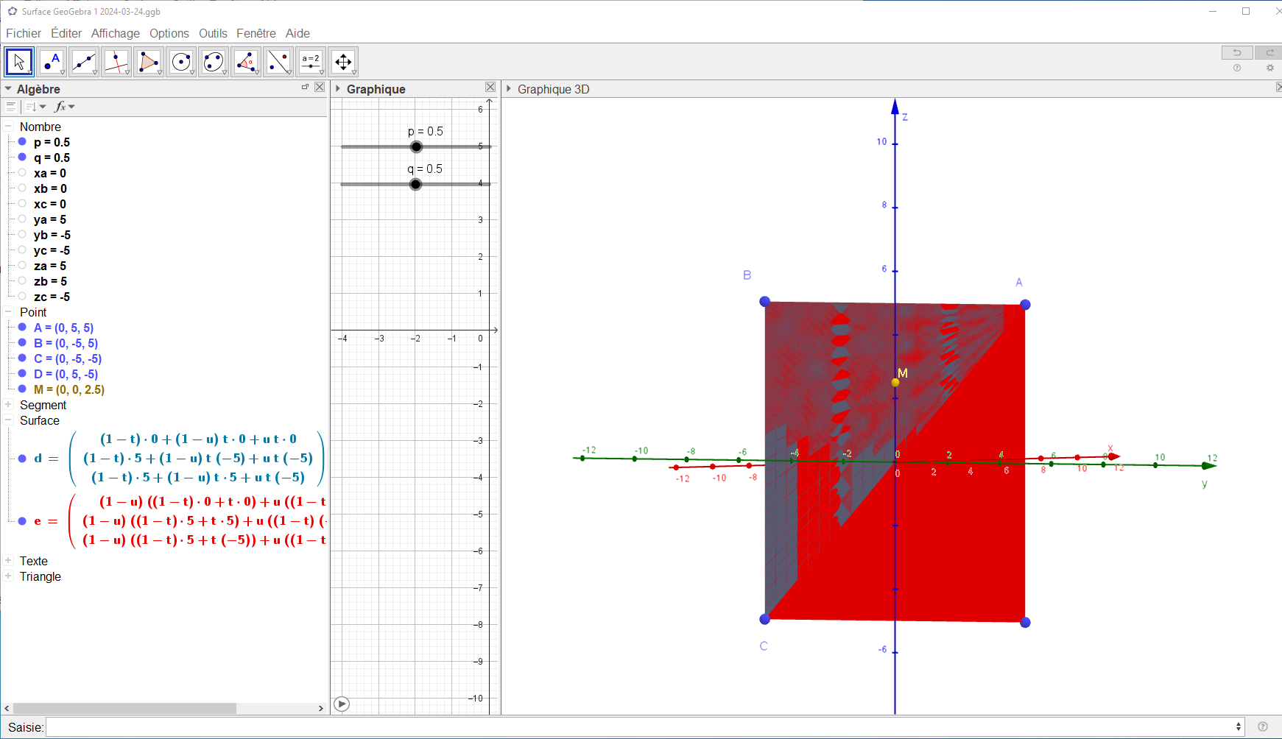

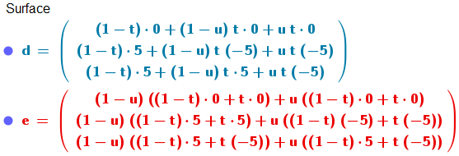
Surface((1 - u) ((1 - t) x(A) + t x(D)) + u ((1 - t) x(B) + t x(C)), (1 - u) ((1 - t) y(A) + t y(D)) + u ((1 - t) y(B) + t y(C)), (1 - u) ((1 - t) z(A) + t z(D)) + u ((1 - t) z(B) + t z(C)), t, 0, 1, u, 0, 1)
Permutation B et D :
Surface((1 - u) ((1 - t) x(A) + t x(B)) + u ((1 - t) x(D) + t x(C)), (1 - u) ((1 - t) y(A) + t y(B)) + u ((1 - t) y(D) + t y(C)), (1 - u) ((1 - t) z(A) + t z(B)) + u ((1 - t) z(D) + t z(C)), t, 0, 1, u, 0, 1)

L’octaèdre : Etapes de construction …
a1 : Courbe(Si(t < 1, (1 - t) x(A) + t x(B), Si(t < 2, (2 - t) x(B) + (t - 1) x(C), Si(t < 3, (3 - t) x(C) + (t - 2) x(D), (4 - t) x(D) + (t - 3) x(A)))), Si(t < 1, (1 - t) y(A) + t y(B), Si(t < 2, (2 - t) y(B) + (t - 1) y(C), Si(t < 3, (3 - t) y(C) + (t - 2) y(D), (4 - t) y(D) + (t - 3) y(A)))), Si(t < 1, (1 - t) z(A) + t z(B), Si(t < 2, (2 - t) z(B) + (t - 1) z(C), Si(t < 3, (3 - t) z(C) + (t - 2) z(D), (4 - t) z(D) + (t - 3) z(A)))), t, 0, 4)

b : Surface((1-u)(Si(t < 1, (1 - t) x(A) + t x(B), Si(t < 2, (2 - t) x(B) + (t - 1) x(C), Si(t < 3, (3 - t) x(C) + (t - 2) x(D), (4 - t) x(D) + (t - 3) x(A)))))+u x(S), (1-u)(Si(t < 1, (1 - t) y(A) + t y(B), Si(t < 2, (2 - t) y(B) + (t - 1) y(C), Si(t < 3, (3 - t) y(C) + (t - 2) y(D), (4 - t) y(D) + (t - 3) y(A)))))+u y(S), (1-u)(Si(t < 1, (1 - t) z(A) + t z(B), Si(t < 2, (2 - t) z(B) + (t - 1) z(C), Si(t < 3, (3 - t) z(C) + (t - 2) z(D), (4 - t) z(D) + (t - 3) z(A)))))+u z(S), t, 0, 4,u,0,1)

c : Surface((1-u)(Si(t < 1, (1 - t) x(A) + t x(B), Si(t < 2, (2 - t) x(B) + (t - 1) x(C), Si(t < 3, (3 - t) x(C) + (t - 2) x(D), (4 - t) x(D) + (t - 3) x(A)))))+u x(N), (1-u)(Si(t < 1, (1 - t) y(A) + t y(B), Si(t < 2, (2 - t) y(B) + (t - 1) y(C), Si(t < 3, (3 - t) y(C) + (t - 2) y(D), (4 - t) y(D) + (t - 3) y(A)))))+u y(N), (1-u)(Si(t < 1, (1 - t) z(A) + t z(B), Si(t < 2, (2 - t) z(B) + (t - 1) z(C), Si(t < 3, (3 - t) z(C) + (t - 2) z(D), (4 - t) z(D) + (t - 3) z(A)))))+u z(N), t, 0, 4,u,0,1)

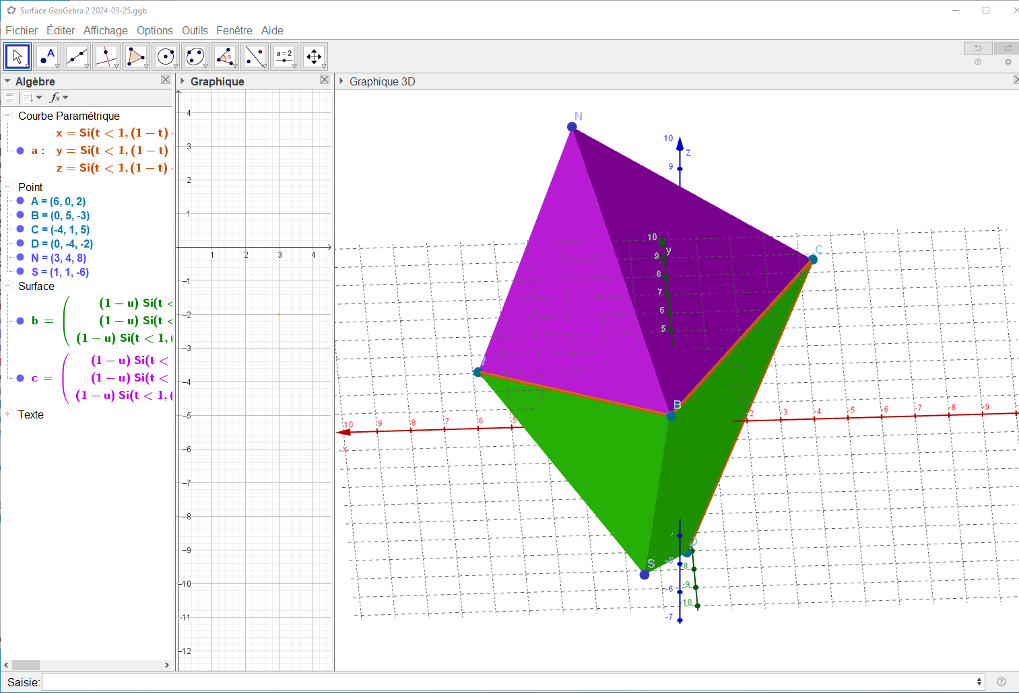

Pour t de 0 à 4, avec S : reprise de b. ???
Surface((1-u)(Si(t < 1, (1 - t) x(A) + t x(B), Si(t < 2, (2 - t) x(B) + (t - 1) x(C), Si(t < 3, (3 - t) x(C) + (t - 2) x(D), (4 - t) x(D) + (t - 3) x(A)))))+u x(S), (1-u)(Si(t < 1, (1 - t) y(A) + t y(B), Si(t < 2, (2 - t) y(B) + (t - 1) y(C), Si(t < 3, (3 - t) y(C) + (t - 2) y(D), (4 - t) y(D) + (t - 3) y(A)))))+u y(S), (1-u)(Si(t < 1, (1 - t) z(A) + t z(B), Si(t < 2, (2 - t) z(B) + (t - 1) z(C), Si(t < 3, (3 - t) z(C) + (t - 2) z(D), (4 - t) z(D) + (t - 3) z(A)))))+u z(S), t, 0, 4,u,0,1)

Pour t de 5 à 8, avec N : modification de c.
Surface((1-u)(Si(t < 5, (5 - t) x(A) + (t-4) x(B), Si(t < 6, (6 - t) x(B) + (t - 5) x(C), Si(t < 7, (7 - t) x(C) + (t - 6) x(D), (8 - t) x(D) + (t - 7) x(A)))))+u x(N), (1-u)(Si(t < 5, (5 - t) y(A) + (t-4) y(B), Si(t < 6, (6 - t) y(B) + (t - 5) y(C), Si(t < 7, (7 - t) y(C) + (t - 6) y(D), (8 - t) y(D) + (t - 7) y(A)))))+u y(N), (1-u)(Si(t < 5, (5 - t) z(A) + (t-4) z(B), Si(t < 6, (6 - t) z(B) + (t - 5) z(C), Si(t < 7, (7 - t) z(C) + (t - 6) z(D), (8 - t) z(D) + (t - 7) z(A)))))+u z(N), t, 5, 8,u,0,1)

segment | point | t | u
AB | S | 0-1 | 0-1
BC | S | 1-2 | 0-1
CD | S | 2-3 | 0-1
DA | S | 3-4 | 0-1
AB | N | 4-5 | 0-1
BC | N | 5-6 | 0-1
CD | N | 7-8 | 0-1
DA | N | 8-9 | 0-1
 |  | 9-10
 |  | 10-11

Extension de a1 pour a2 et a3 : a1 = ABCD, a2 SNCS, a3 = BNCS. Squelette en 3 courbes …
a1 : Courbe(
Si(t < 1, (1 - t) x(A) + t x(B), Si(t < 2, (2 - t) x(B) + (t - 1) x(C), Si(t < 3, (3 - t) x(C) + (t - 2) x(D), (4 - t) x(D) + (t - 3) x(A)))), Si(t < 1, (1 - t) y(A) + t y(B), Si(t < 2, (2 - t) y(B) + (t - 1) y(C), Si(t < 3, (3 - t) y(C) + (t - 2) y(D), (4 - t) y(D) + (t - 3) y(A)))), Si(t < 1, (1 - t) z(A) + t z(B), Si(t < 2, (2 - t) z(B) + (t - 1) z(C), Si(t < 3, (3 - t) z(C) + (t - 2) z(D), (4 - t) z(D) + (t - 3) z(A)))), t, 0, 4)
a2 : Courbe(
Si(t < 1, (1 - t) x(A) + t x(N), Si(t < 2, (2 - t) x(N) + (t - 1) x(C), Si(t < 3, (3 - t) x(C) + (t - 2) x(S), (4 - t) x(S) + (t - 3) x(A)))), Si(t < 1, (1 - t) y(A) + t y(N), Si(t < 2, (2 - t) y(N) + (t - 1) y(C), Si(t < 3, (3 - t) y(C) + (t - 2) y(S), (4 - t) y(S) + (t - 3) y(A)))), Si(t < 1, (1 - t) z(A) + t z(N), Si(t < 2, (2 - t) z(N) + (t - 1) z(C), Si(t < 3, (3 - t) z(C) + (t - 2) z(S), (4 - t) z(S) + (t - 3) z(A)))), t, 0, 4)
a3 : Courbe(
Si(t < 1, (1 - t) x(B) + t x(N), Si(t < 2, (2 - t) x(N) + (t - 1) x(D), Si(t < 3, (3 - t) x(D) + (t - 2) x(S), (4 - t) x(S) + (t - 3) x(B)))), Si(t < 1, (1 - t) y(B) + t y(N), Si(t < 2, (2 - t) y(N) + (t - 1) y(D), Si(t < 3, (3 - t) y(D) + (t - 2) y(S), (4 - t) y(S) + (t - 3) y(B)))), Si(t < 1, (1 - t) z(B) + t z(N), Si(t < 2, (2 - t) z(N) + (t - 1) z(D), Si(t < 3, (3 - t) z(D) + (t - 2) z(S), (4 - t) z(S) + (t - 3) z(B)))), t, 0, 4)

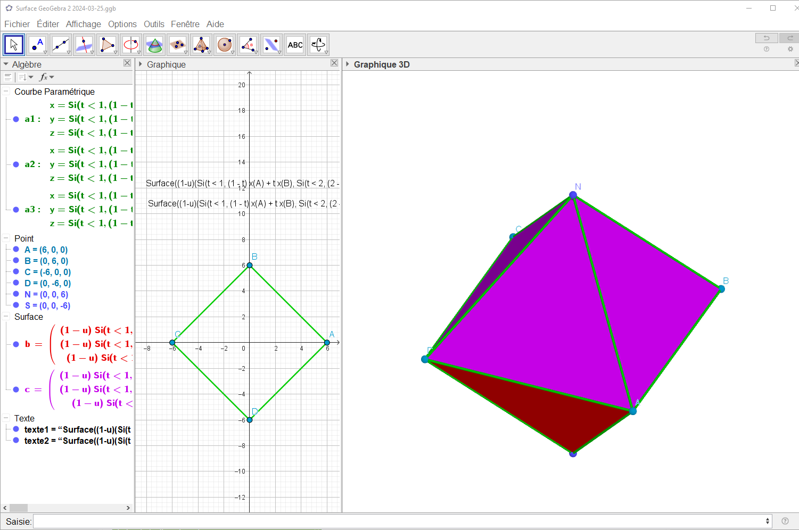

Le tétraèdre :
Ne pas oublier pour t de décaler les expressions de 1 à chaque fois …

Surface(
Si(t < 1, (1 - t) ((1 - u) x(A) + u x(B)) + t x(C), Si(t < 2, (2 - t) ((1 - u) x(A) + u x(B)) + (t-1) x(D), Si(t < 3, (3 - t) ((1 - u) x(C) + u x(D)) + (t-2) x(A), Si(t < 4, (4 - t) ((1 - u) x(C) + u x(D)) + (t-3) x(B))))),
Si(t < 1, (1 - t) ((1 - u) y(A) + u y(B)) + t y(C), Si(t < 2, (2 - t) ((1 - u) y(A) + u y(B)) + (t-1) y(D), Si(t < 3, (3 - t) ((1 - u) y(C) + u y(D)) + (t-2) y(A), Si(t < 4, (4 - t) ((1 - u) y(C) + u y(D)) + (t-3) y(B))))),
Si(t < 1, (1 - t) ((1 - u) z(A) + u z(B)) + t z(C), Si(t < 2, (2 - t) ((1 - u) z(A) + u z(B)) + (t-1) z(D), Si(t < 3, (3 - t) ((1 - u) z(C) + u z(D)) + (t-2) z(A) Si(t < 4, (4 - t) ((1 - u) z(C) + u z(D)) + (t-3) z(B))))),
t, 0, 4, u, 0, 1)
